问题描述

围绕着山顶有10个洞，一只兔子和一只狐狸住在各自的洞里，狐狸总想吃掉兔子，一天兔子对狐狸说，你想吃我有一个条件，你先把洞编号1到10，你从第10洞出发，先到第1号洞找我，第二次隔一个洞找我，第三次隔两个洞找我，以后依次类推，次数不限，若能找到我你就可以饱餐一顿，在没找到我之前不能停止，狐狸一想只有10个洞，寻找的次数又不限，哪有找不到的道理，就答应了条件，结果狐狸跑得昏了过去也没找到兔子，请问兔子躲在哪个洞里。程序中可假定狐狸找了1000次。

解决

1.分析

狐狸找了一千次都没找到，说明有一些洞，是没被找过的，只需要按题目给出的规则遍历即可找出答案。

2.画图

主体循环流程图如下：

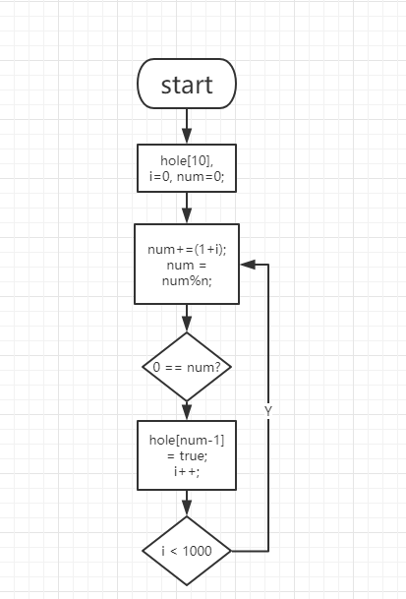

3.关键

用一个数组来存储各个洞的访问情况，true表示访问过，false表示未曾访问，最后只需要遍历一遍数组便可以知道哪些洞是狼没想找过的